Федеральное государственное автономное образовательное учреждение высшего образования «Национальный исследовательский университет ИТМО»

Факультет Программной Инженерии и Компьютерной Техники

Лабораторная работа №4
«Аппроксимация функции методом наименьших квадратов»

по дисциплине «Вычислительная математика»

Вариант: 15

Преподаватель:
Рыбаков Степан Дмитриевич

Выполнил:
Чжун Цзяцзюнь
Группа: Р3210

Санкт-Петербург, 2026 г.
Цель работы: найти функцию, являющуюся наилучшим приближением заданной табличной функции по методу наименьших квадратов.

1. Вычислительная реализация задачи

Линейная аппроксимация:

y = $\frac{4x}{x^{4}+15}$

n = 11
x $∈$ [-2; 0]
h = 0.2

i | 1 | 2 | 3 | 4 | 5 | 6 | 7 | 8 | 9 | 10 | 11
x_{i} | -2 | -1.8 | -1.6 | -1.4 | -1.2 | -1.0 | -0.8 | -0.6 | -0.4 | -0.2 | 0
y_{i} | -0.258 | -0.282 | -0.297 | -0.297 | -0.281 | -0.250 | -0.208 | -0.159 | -0.106 | -0.053 | 0.000

Линейная аппроксимация: Искомая функция: $φ\left(x\right)=a+bx$

Вычисляем суммы:
S_{x} = -11.0,
S_{xx} = 15.4,
S_{y} = -2.191,
S_{xy} = 2.817

$$\left\{\begin{aligned}n*a+Sx*b=Sy \\ Sx*a+Sxx*b=Sxy\end{aligned}\right. \left\{\begin{aligned}11*a+(-11.0)*b=-2.191 \\ (-11.0)*a+15.4*b=2.817\end{aligned}\right.$$

$$\left\{\begin{aligned}a≈-0.057 \\ b ≈0.142 \end{aligned}\right.$$

φ(x) = $-0.057+0.142*x$

i | 1 | 2 | 3 | 4 | 5 | 6 | 7 | 8 | 9 | 10 | 11
x_{i} | -2.0 | -1.8 | -1.6 | -1.4 | -1.2 | -1.0 | -0.8 | -0.6 | -0.4 | -0.2 | 0.0
y_{i} | 0.000 | -0.282 | -0.297 | -0.297 | -0.281 | -0.250 | -0.208 | -0.159 | -0.106 | -0.053 | 0.000
φ(xi) | -0.341 | -0.313 | -0.285 | -0.256 | -0.228 | -0.199 | -0.171 | -0.142 | -0.114 | -0.086 | -0.057
(φ (xi)- yi)^2 | 0.007 | 0.000 | 0.000 | 0.002 | 0.003 | 0.003 | 0.001 | 0.000 | 0.000 | 0.001 | 0.003

σ = $\sqrt{\frac{\sum{{(φ (xi)- yi)}^{2}}}{n}}$ = 0.044

Квадратичная аппроксимация:

y = $\frac{4x}{x^{4}+15}$
n = 11
x $∈$ [-2; 0]
h = 0.2
i | 1 | 2 | 3 | 4 | 5 | 6 | 7 | 8 | 9 | 10 | 11
x_{i} | -2 | -1.8 | -1.6 | -1.4 | -1.2 | -1.0 | -0.8 | -0.6 | -0.4 | -0.2 | 0
y_{i} | -0.258 | -0.282 | -0.297 | -0.297 | -0.281 | -0.250 | -0.208 | -0.159 | -0.106 | -0.053 | 0.000

$$φ(x) = a + bx + cx^{2}$$

Вычисляем суммы:
Sx = -11.0,
Sxx = 15.4,
Sxxx = -24.2,
Sxxxx = 40.533,
Sy = -2.191,
Sxy = 2.817,
Sxxy = -4.152

$$\left\{\begin{aligned}n*a+Sx*b+Sxx*c=Sy \\ Sx*a+Sxx*b+Sxxx*c=Sxy \\ Sxx*a+Sxxx*b+Sxxxx*c=Sxxy\end{aligned}\right.$$

$$\left\{\begin{aligned}11*a+\left(-11.0\right)*b+15.4*c=-2.191 \\ (-11.0)*a+15.4*b+(-24.2)*c=2.817 \\ 15.4*a+\left(-24.2\right)*b+40.533*c=-4.152\end{aligned}\right.$$

По методу Крамера:

$$∆ =66.444$$
$${∆_{1} =1.033, ∆}_{2} =25.527, ∆_{3} =8.039$$

$$\left\{\begin{aligned}a=\frac{∆_{1}}{∆}=\frac{1.033}{66.444}≈-0.016 \\ b=\frac{∆_{2}}{∆}=\frac{25.527}{66.444}≈0.354 \\ c=\frac{∆_{3}}{∆}=\frac{8.039}{66.444}≈0.121\end{aligned}\right.$$

φ(x) $=-0.016+0.354x-0.106x^{2}$

i | 1 | 2 | 3 | 4 | 5 | 6 | 7 | 8 | 9 | 10 | 11
x_{i} | -2.0 | -1.8 | -1.6 | -1.4 | -1.2 | -1.0 | -0.8 | -0.6 | -0.4 | -0.2 | 0.0
y_{i} | 0.001 | -0.282 | -0.297 | -0.297 | -0.281 | -0.250 | -0.208 | -0.159 | -0.106 | -0.053 | 0.000
φ(xi) | -0.269 | -0.284 | -0.289 | -0.285 | -0.271 | -0.248 | -0.214 | -0.171 | -0.119 | -0.056 | 0.016
(φ (xi)- yi)^2 | 0.000 | 0.000 | 0.000 | 0.000 | 0.000 | 0.000 | 0.000 | 0.000 | 0.000 | 0.000 | 0.000
σ = $\sqrt{\frac{\sum{{(φ (xi)- yi)}^{2}}}{n}}$ = 0.010

Так как 0.010 < 0.044, квадратичная аппроксимация является лучшим приближением на данном интервале.

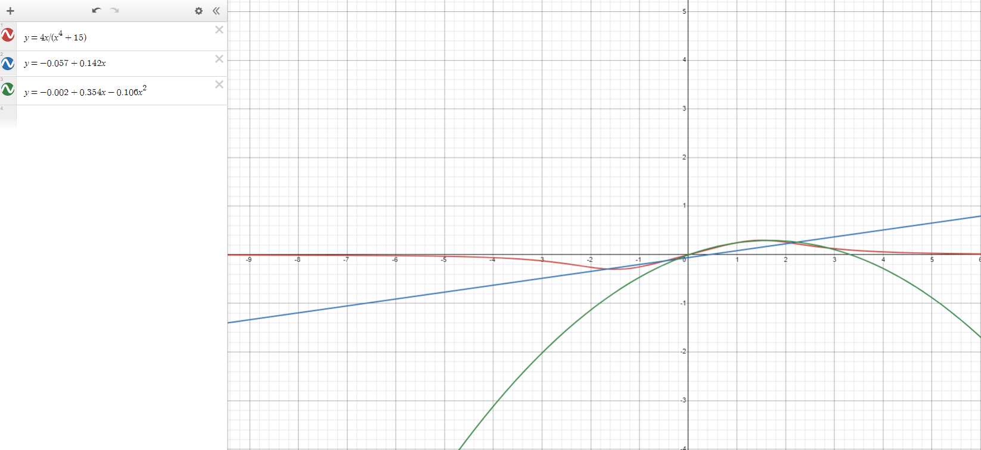

2. Программная реализация задачи

https://github.com/ivanstylish/ITMO-Study-Note/tree/main/ComputationalMath/Lab4/lab4

Результаты выполнения программы при различных исходных данных:

==================================================
Аппроксимация функции методом наименьших квадратов
==================================================

Напишите 'f' — из файла, 'e' — вариант 15, 't' — с клавиатуры:
> e
Загружены данные варианта 15 (11 точек).

Вывод в файл 'f' или в терминал 't'? [f/t]:
> t
Выбран вывод в терминал.
------------------------------
Линейная функция:
* Функция: f(x) = a + b * xi
* Коэффициенты: [-0.0571, 0.1422]
* Среднеквадратичное отклонение: σ = 0.04383
* R^2 = 0.80809 — удовлетворительная точность аппроксимации
* Мера отклонения: S = 0.02113
* Коэффициент корреляции Пирсона: r = 0.8989379
------------------------------
Полиноминальная 2-й степени функция:
* Функция: f(x) = a + b * xi + c * xi ** 2
* Коэффициенты: [0.0155, 0.3842, 0.121]
* Среднеквадратичное отклонение: σ = 0.00970
* R^2 = 0.99060 — высокая точность аппроксимации
* Мера отклонения: S = 0.00103
------------------------------
Полиноминальная 3-й степени функция:
* Функция: f(x) = a + b * xi + c * xi ** 2 + d * xi ** 3
* Коэффициенты: [0.0013, 0.2709, -0.0275, -0.0495]
* Среднеквадратичное отклонение: σ = 0.00245
* R^2 = 0.99940 — высокая точность аппроксимации
* Мера отклонения: S = 0.00007
------------------------------
Экспоненциальная функция:
* Функция: f(x) = a * exp(b * xi)
* Неприменима для данных значений (отрицательные x или y)
------------------------------
Логарифмическая функция:
* Функция: f(x) = a + b * log(xi)
* Неприменима для данных значений (отрицательные x или y)
------------------------------
Степенная функция:
* Функция: f(x) = a * xi ** b
* Неприменима для данных значений (отрицательные x или y)
------------------------------
Лучшая функция приближения: Полиноминальная 3-й степени функция
Спасибо за использование программы!
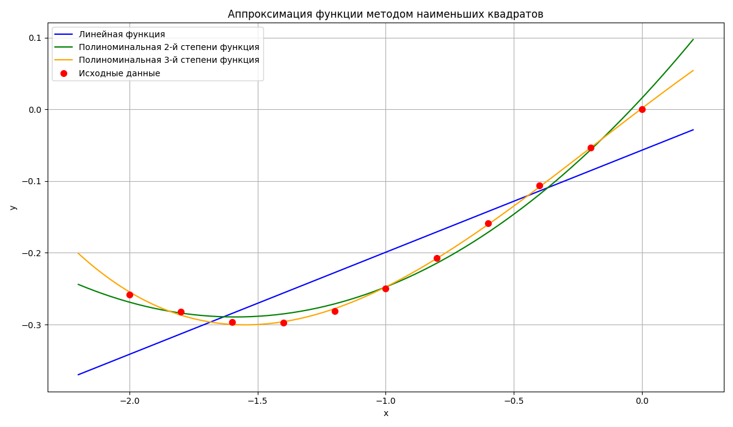

Вывод

В ходе данной работы была выполнена аппроксимация функций с использованием линейного, квадратичного, кубического, экспоненциального и логарифмического приближений. Также на основе этих методов был реализован Python скрипт, который реализует метод наименьших квадратов и строит графики исходной функции и аппроксимаций.
Исследование позволило определить наилучшее приближение, вычислить среднеквадратические отклонения и коэффициент корреляции Пирсона для линейной зависимости.

